**SPRING CLOUD FUNCTION WITH AWS LAMBDA**

1. **Spring cloud function là gì**

* Là một project cho phép client có thể gọi trực tiếp các function thực thi một công việc nào đó.
* Bản thân function không cần quan tâm đến cách nó được gọi hoặc môi trường triển khai, vì vậy không cần thay đổi bất kỳ logic nào.
* Nó bao gồm các @Bean với 3 loại gồm Function, Consumer , Supplier.
* Có thể triển khai với các bean hoặc class implement các interface java : Function, Consumer , Supplier.
* Với việc triển khai class cần thêm properties: *spring.cloud.function.scan.packages.*
* Một số môi trường có thể deploy: AWS Lambda, Azure, Google Cloud Functions, Apache OpenWhisk

1. **Ưu điểm của Spring cloud function**

* Để tạo một serverless services không phụ thuộc vào platform, khi muốn chuyển đổi giữa các different cloud providers, chỉ cần chọn các adapter và setting nó, không cần phải thay đổi bất kỳ bussiness logic nào.

1. **Triển khai một dự án Spring Cloud Function**
   1. **Triển khai tại local**

* Tạo một dự án Spring Boot với maven và java 8
* Thêm dependency *Spring-cloud-starter-function-web* vào file pom.xml cho spring cloud function:

*<dependency>*

*<groupId>org.springframework.cloud</groupId>*

*<artifactId>spring-cloud-starter-function-web</artifactId>*

*<version>1.0.1.RELEASE</version>*

*</dependency>*

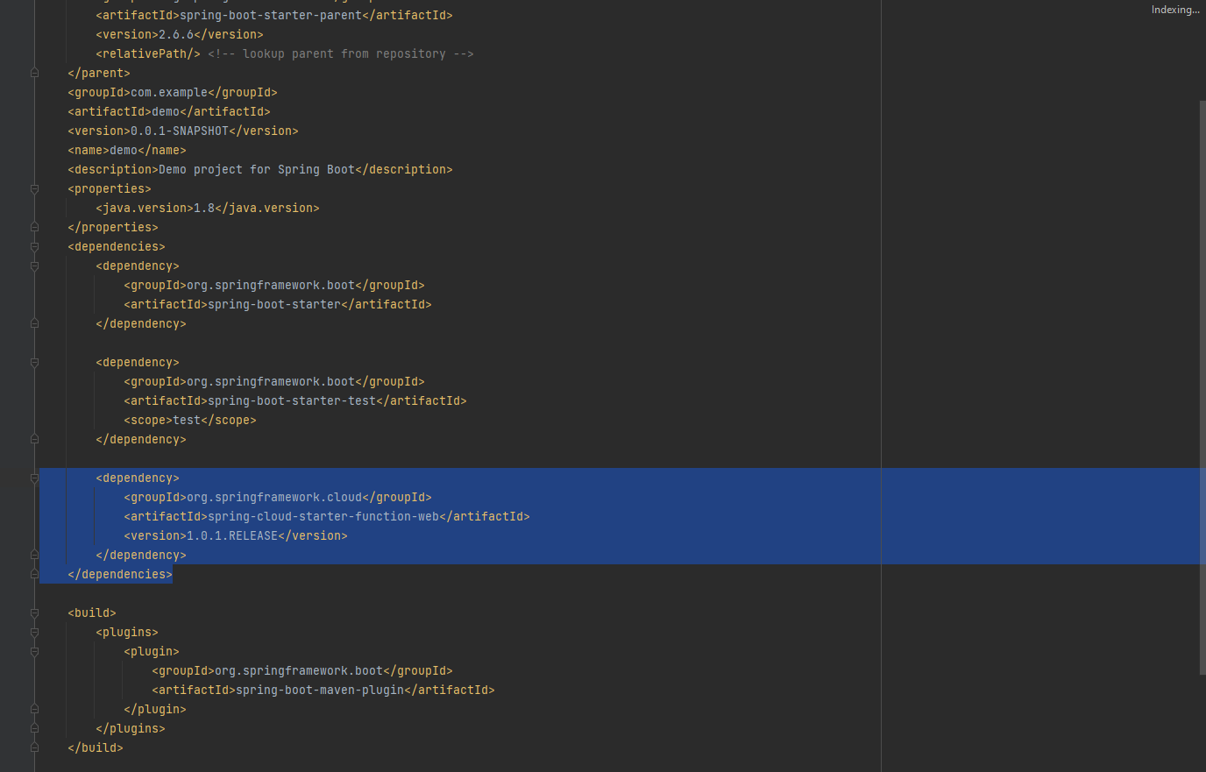

* + 1. **Triển khai function với annotation @Bean**
* Tạo function toUpperCase() đơn giản để viết hoa toàn bộ chuỗi nhận được.

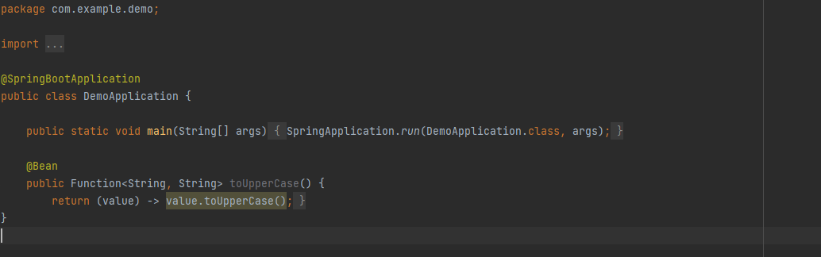

* + - Run project

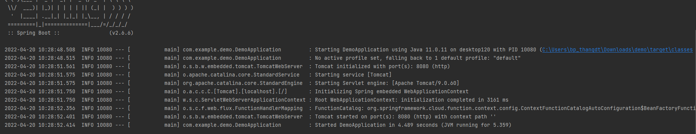

* + - Spring-cloud-starter-function-web build function như một HTTP endpoint, vì vậy chúng ta có thể sử dụng curl để gọi function thông qua cmd. Thử test function toUpperCase() vừa định nghĩa với chuỗi “hello world”



Chương trình đã trả về chuỗi “HELLO WORLD” với toàn bộ ký tự được viết hoa.

* + 1. **Triển khai function với class**

Ngoài việc triển khai function với @Bean, chúng ta có thể triển khai nó với các class implement interface Function<T,R>, Consumer<T> , Supplier<T>

* + - Tạo class ToUpperCase implement Function<String,String>

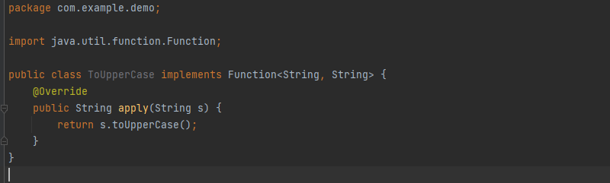

* + - Thêm thuộc tính *spring.cloud.function.scan.packages* vào file properties để khai báo package nơi định nghĩa các function



* + - Run project
    - Kiểm tra function qua cmd với chuỗi “hello”



* 1. **Chuẩn bị một project mẫu để deploy trên AWS Lambda**
* Thêm các dependency cho AWS:

*<dependency>*

*<groupId>org.springframework.cloud</groupId>*

*<artifactId>spring-cloud-function-adapter-aws</artifactId>*

*</dependency>*

*<dependency>*

*<groupId>com.amazonaws</groupId>*

*<artifactId>aws-lambda-java-events</artifactId>*

*<version>2.0.2</version>*

*</dependency>*

*<dependency>*

*<groupId>com.amazonaws</groupId>*

*<artifactId>aws-lambda-java-core</artifactId>*

*<version>1.1.0</version>*

*</dependency>*

* Thêm dependency spring-boot-thin-layout để generate file jar vì chúng ta cần upload project lên AWS

*<build>*

*<plugins>*

*<plugin>*

*<groupId>org.apache.maven.plugins</groupId>*

*<artifactId>maven-deploy-plugin</artifactId>*

*<configuration>*

*<skip>true</skip>*

*</configuration>*

*</plugin>*

*<plugin>*

*<groupId>org.springframework.boot</groupId>*

*<artifactId>spring-boot-maven-plugin</artifactId>*

*<dependencies>*

*<dependency>*

*<groupId>org.springframework.boot.experimental</groupId>*

*<artifactId>spring-boot-thin-layout</artifactId>*

*<version>${wrapper.version}</version>*

*</dependency>*

*</dependencies>*

*</plugin>*

*<plugin>*

*<groupId>org.apache.maven.plugins</groupId>*

*<artifactId>maven-shade-plugin</artifactId>*

*<version>3.2.4</version>*

*<configuration>*

*<createDependencyReducedPom>false</createDependencyReducedPom>*

*<shadedArtifactAttached>true</shadedArtifactAttached>*

*<shadedClassifierName>aws</shadedClassifierName>*

*</configuration>*

*</plugin>*

*</plugins>*

*<finalName>springboot-aws-lambda</finalName>*

*</build>*

* Spring Cloud Function AWS cung cấp SpringBootRequestHandler. Nó triển khai RequestHandler của AWS và chịu trách nhiệm gửi yêu cầu AWS đến function. Tạo class AWSHandler extends SpringBootRequestHandler<E,O>, ở đây chúng ta sẽ định nghĩa kiểu input và output cho function. Trong ví dụ với kiểu dữ liệu đầu vào và đầu ra đều là 1 String

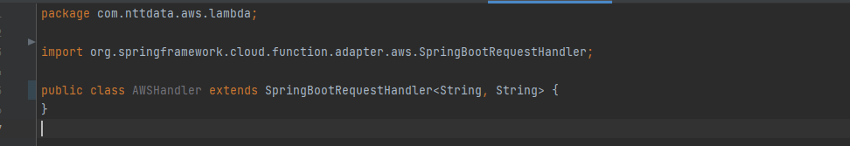

Chúng ta sẽ thử nghiệm với class ToUpperCase ở trên



* Build jar file bằng cách chạy các câu lệnh:

*mvc clean install*

*mvc clean package*

Chúng ta sẽ nhận được một jar file trong thư mục target

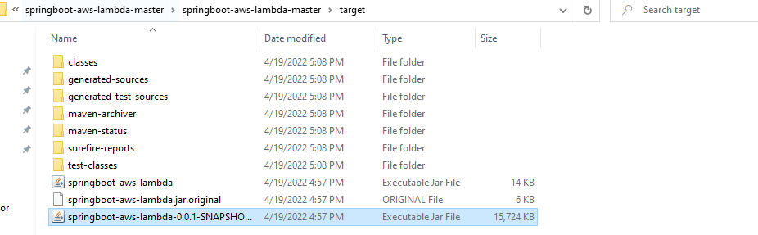

* 1. **Deploy project đã chuẩn bị lên AWS Lambda**
* Tạo tài khoản AWS (nếu chưa có)
* Đăng nhập vào AWS, tìm kiếm Lambda và tạo một Lambda function

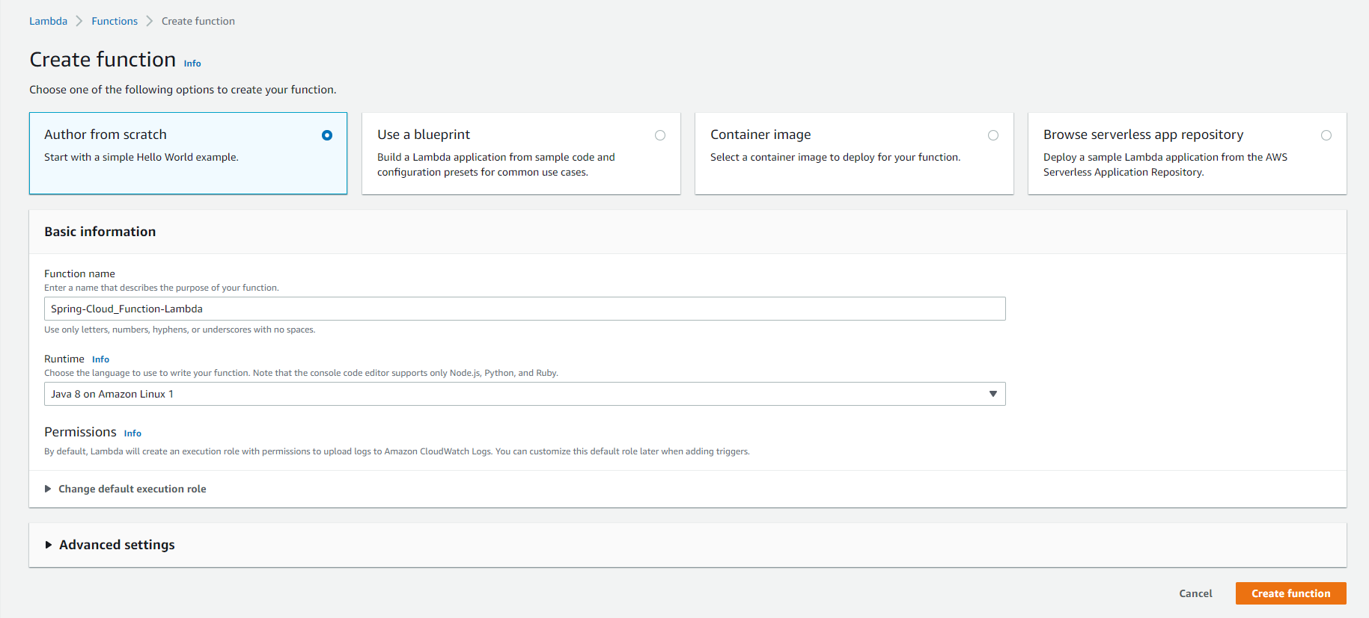

* Nhập đường dẫn đến class AWSHandler của project



* Upload file project

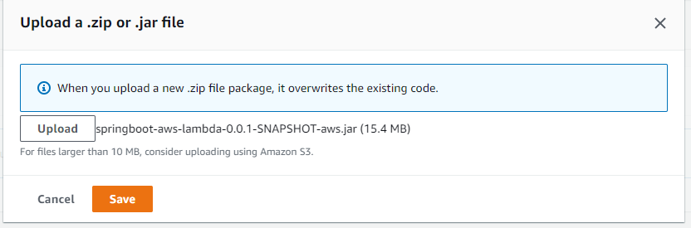

* Tạo một environment variable với key “FUNCTION_NAME” và value là function cần deploy

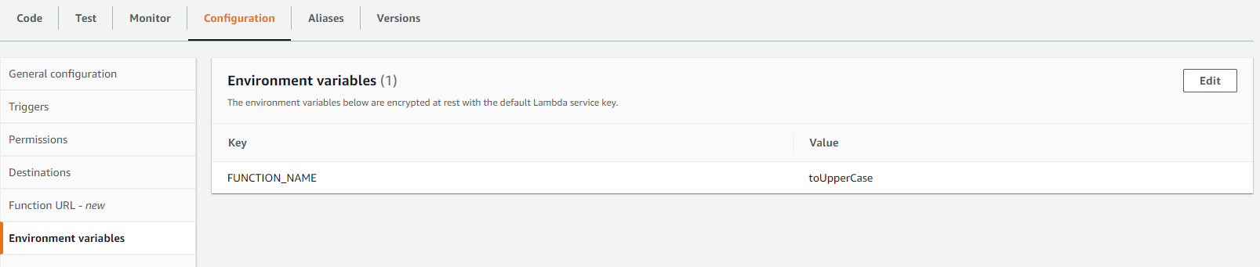

* Tạo test với chuỗi “hello world” và kiểm tra kết quả

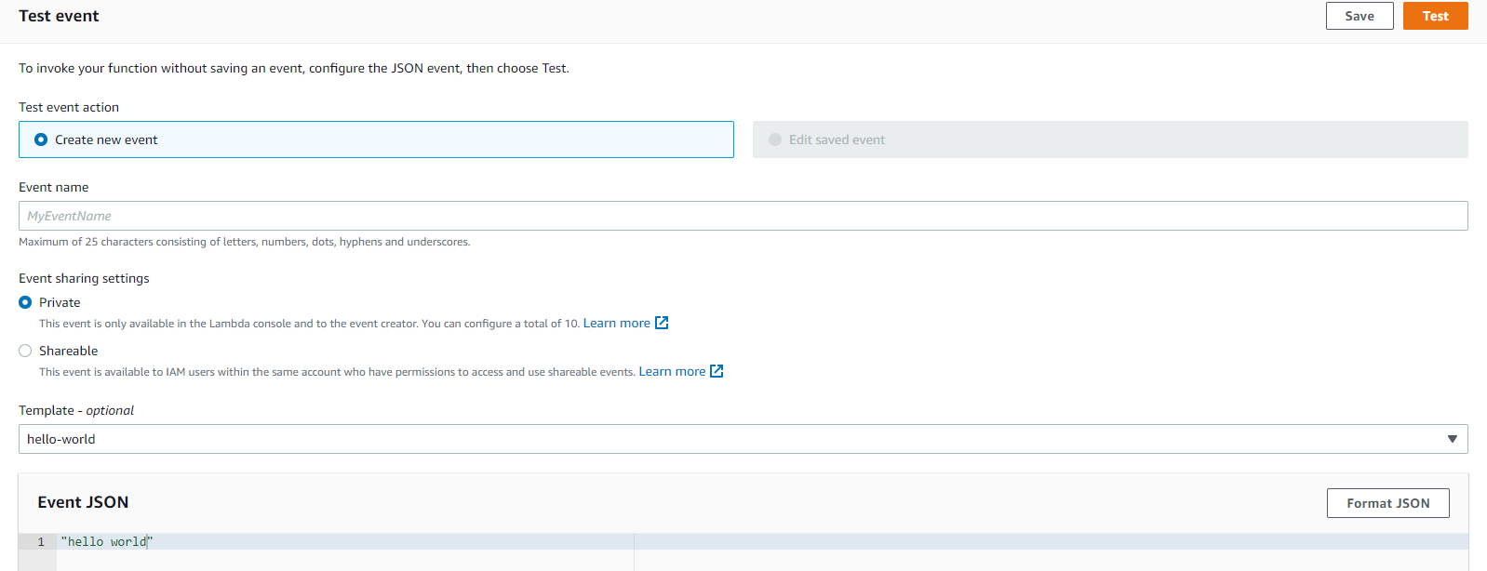

* Chương trình chạy thành công

